Bestellschein Vereinsbekleidung
(bitte ausgefüllt bei Isolde Vieweg oder Timm Schuldt abgeben)

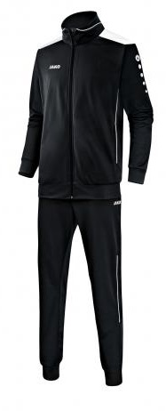 | Name: | …
 | Mannschaft: | …
 | Anschrift: | …
 | Telefon/Handy: | …
 | E-Mail: | …
 | Sonstiges:

Artikel | Preis bis  Gr.164 | Preis ab  Gr.S | Anzahl | Größe | Zusatz  Flock | Gesamt
Jacke Polyester | 21,20 € | 24,20 €
Hose Polyester | 12,00 € | 15,00 €
Zip Sweatshirt | 27,20 € | 30,20€
Hose Training | 18,00 € | 21,00 €
Sweatshirt | 24,20 € | 30,20 €
Regenjacke | 27,20 € | 33,20 €
Winterjacke |  | 66,20 €
Gesamtbetrag:

Den Gesamtbetrag überweisen Sie bitte auf das Vereinskonto:

Fortuna Babelsberg
Kto: 3505150834, BLZ: 16050000, MBS (Mittelbrandenburgische Sparkasse)

oder

IBAN: DE06160500003505150834, SWIFT-BIC: WELADED1PMB

Bitte UNBEDINGT unter Verwendungszweck angeben:

Name des Spielers sowie das Stichwort „Bestellung Vereinsbekleisung“.

Datum und Unterschrift des Bestellers: ______________________________________

